中电科海洋信息技术研究院有限公司

2026年度校园招聘

锋芒初启，使命在肩​
平台聚力，放飞理想
以责任担当为笔，以封关新局为卷，邀你共绘时代蓝图

公司简介
筑基平台，逐梦披靡
中电科海洋信息技术研究院有限公司（以下简称海信院）是中国电科集团在海洋电子信息领域的前瞻布局，隶属于电子科学研究院，秉持着“央企姓党”的信念，聚焦海洋网信体系、海洋大数据、涉海安全治理、海洋无人智能、海洋装备保障与科研试验服务等业务领域，先后承担系列国家级、省部级等重大工程和项目，研制多类特色海洋装备，打造海洋大数据服务平台，构建海洋数据应用、服务和装备研制等核心能力，同时在海南省成立院士工作站、博士后创新实践基地，在海洋先进技术应用攻关等方面持续开展科技创新，引领海洋电子产业持续发展。

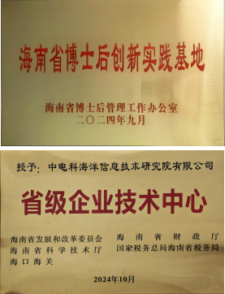

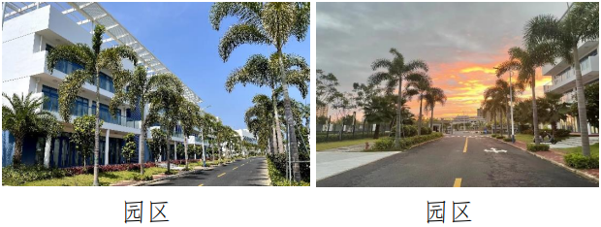

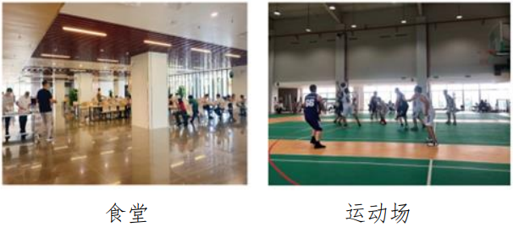
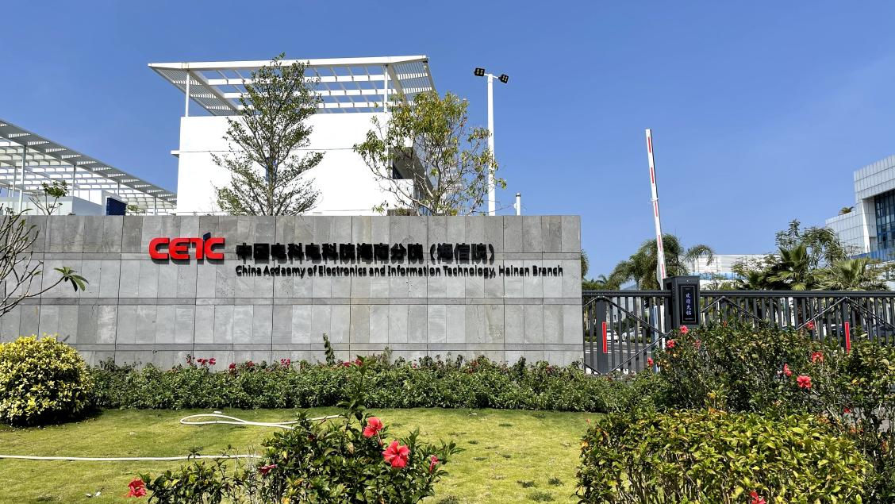
心向蓝海，谋远笃行
走向蓝海，经略海洋，是人类发展的战略选择。以引领中国海洋信息技术发展、支撑海洋和平发展为己任，坚决贯彻海洋强国战略，强化前瞻性、系统性研究布局，统筹集团优势资源，联合产业协同力量，打造海洋网信事业国家队，支撑海洋科技自立自强，致力为海洋科技产业现代化、海洋国防现代化做出主力贡献。
《五大业务方向》
海洋网信体系设计与建设
海洋装备保障与科研试验服务
海洋大数据平台研发应用服务

招聘岗位
启新纳贤，虚位以待
数据分析处理方向（博士后）
人工智能方向（博士后）
论证与咨询方向（博士后）
海洋工程方向（博士后）
系统设计分析岗
前端研发工程师
后端研发工程师
大模型算法工程师
图像算法工程师
……

需求专业
计算机技术
电子信息与通信
人工智能
信号处理
软件工程
光学工程
声学类
海洋工程类
机械类
数字类
统计学类
福利待遇
暖心福利，伴你逐梦
高比例五险一金，企业年金，项目激励，租房补贴，员工食堂，员工宿舍，餐补，交通补贴，劳保，工会福利，带薪高温假，年度体检，室内活动场馆...
办公地点
陵水 海口
投递方式
一键投递，逐梦前行
扫码投递：

邮箱投递：luxiaohui@cetc.com.cn
备注：（学校+专业+姓名+岗位-渠道来源）

联系方式
联系人：王老师
联系方式：18889163682
联系地址：海南省陵水县英州镇英榆大道36号中国电科海洋信息产业基地
海南省海口市美兰区琼山大道琥珀悠澜8层

不畏征途，坚守初心
蓝海新篇，因你而启
中电科海信院诚邀莘莘学子
振翅启航，共谱新章

